教师个人空间装扮操作流程
- 龙岩市教育公共服务平台登录个人账号（http://www.longyanedu.net/）
- 点击右上角个人头像，进入个人后台，然后点击我的主页
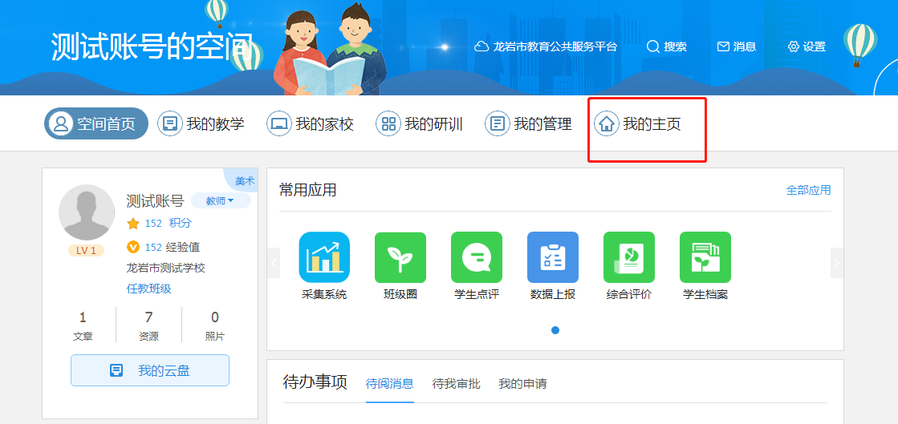
- 进入我的主页，点击右上角设置-主页装扮
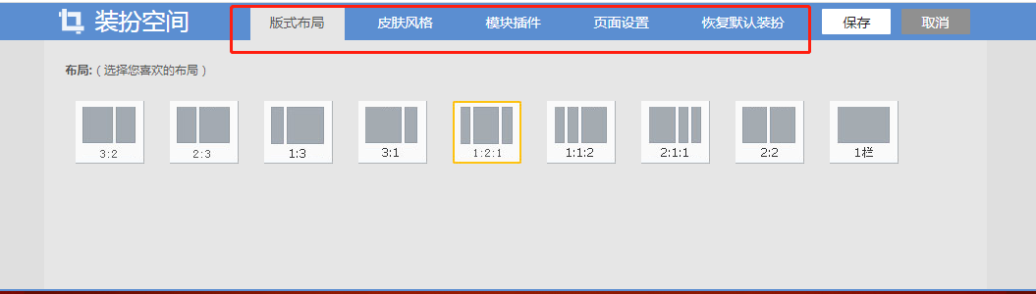
板式布局：空间主页展示的布局，自定义版面
皮肤风格：提供多款系统皮肤，这边皮肤适合框架皮肤设定
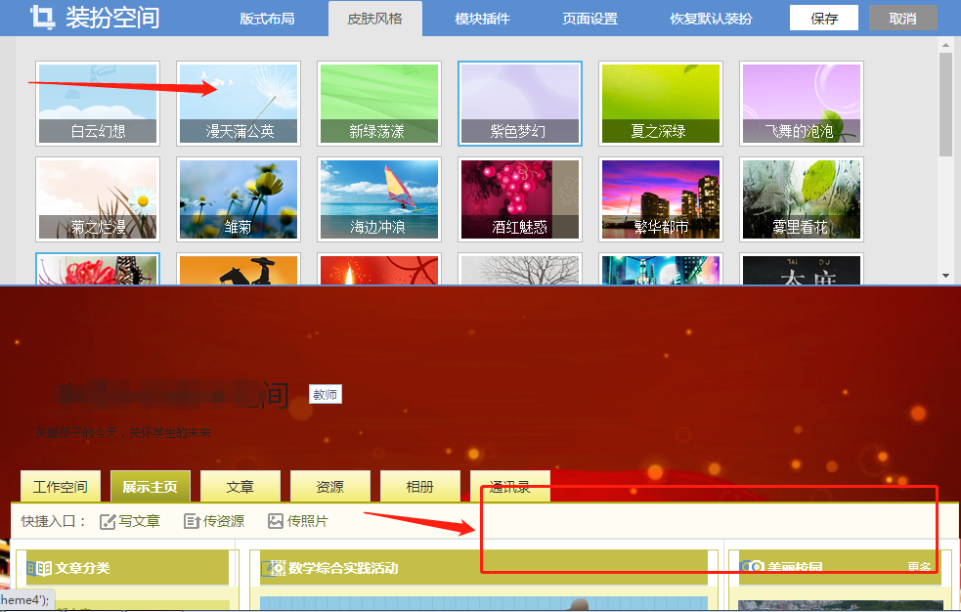
模块插件：支持自定义组建模块（基础模块+自定义模块）模块打钩代表展示出来，灰色代表不展示不使用该模块，自定义模块可根据自己需求设定模块（支持图片，视频，链接等）
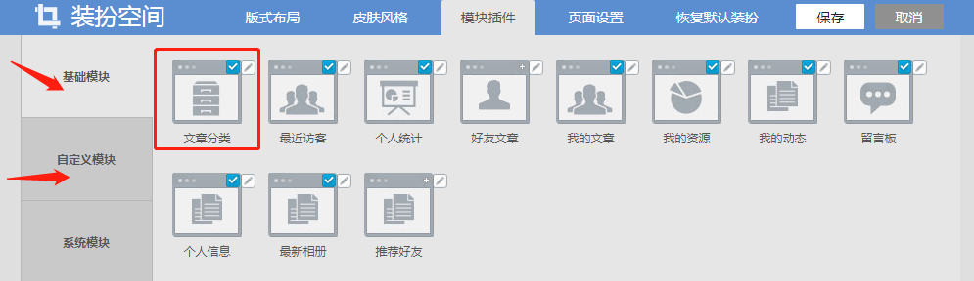
页面设置：头部背景指空间最顶部展示图片（支持图片和动态图片，尺寸≤1024*480，不宜太大）
底部背景：空间正文两边背景图（尺寸建议：竖版300*800左右自行调整图片）
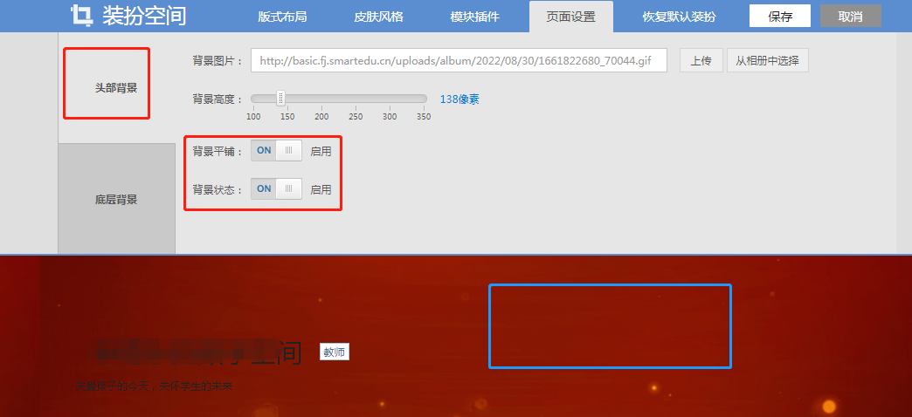
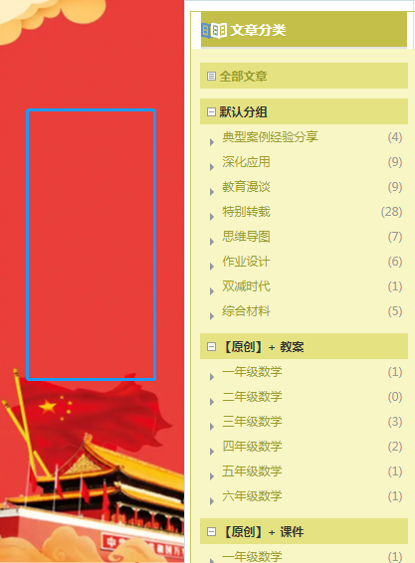
- 空间发布文章：点击空间首页文章发表到对应组建板块


